PREVERJANJE ZNANJA– Z in S Evropa (april 2020)
7. RAZRED
Ime in priimek: | Dosežene točke:
Razred: | Ocena:
Datum:
Točkovnik
40-36….. odl (5) 35-32….pd (4) 31-26….db (3) 25-20….zd (2)

- Si turistični vodnik, ki pelje goste v Severno Evropo. Izberi si vsaj 5 turističnih krajev(v vsaj 4. različnih državah), kjer se boste ustavili. Za vsak turistični kraj ali znamenitost napiši, zakaj ga boste obiskali. (5T)

- Fjordi; posledica ledeniškega preoblikovanja.(5T)

- Faze nastanka fjorda razvrsti od najstarejše do najmlajše tako, da na posamezne slike napišeš številke od 1 (najstarejša faza) do 4 (najmlajša faza).

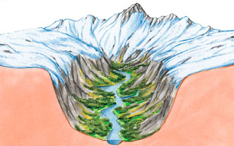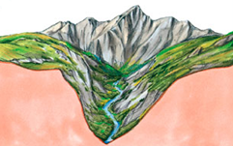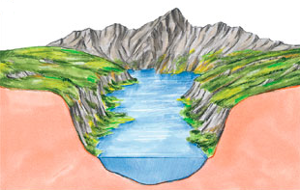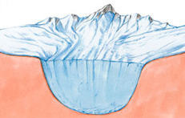

- Za katero državo Severne Evrope so značilni fjordi?
- Fjordi so za promet ovira, lahko pa tudi prednost. Zapiši, v katerem primeru so ovira, v katerem pa prednost.

Ovira:

Prednost:

- Gospodarstvo S Evrope. (6T)
Dopolni razpredelnico. Eno državo napiši samo enkrat!!

država | Naravni vir | dejavnost
 |  | Lesna in papirna industrija
 | Vodnate, hitre reke
Islandija
 |  | kmetijstvo
 | Železova ruda
Pribaltske države

- Rastje (3T)
V oklepaj pred posamezni rastlinski tip vpiši ustrezno črko in številko izpred navedb v srednjem in desnem stolpcu.

( , ) tajga A iglasti gozd 1. Južno od listnatih gozdov v Ukrajini in J Rusiji
( , ) stepa B listnati gozda 2. Južno od tundre
( , ) tundra C mahovi in lišaji 3. Skrajni sever Evrope
Č travniško rastlinstvo 4. Ob ekvatorju

- Opisom delov Združenega kraljestva dopiši njihova imena.(4T)
- Zajema južni in srednji del države.
- Leži na goratem severu.
- Polotok na zahodu.
- Del sosednjega otoka Irske.

- Označi ali je trditev pravilna ali ne in popravi nepravilne trditve. (6T)

- Beneluks je skupno ime za Litvo, Latvijo in Estonijo. Da Ne

- Sedež EU je v Amsterdamu. Da Ne

- Bretanija je del Britanskega otočja. Da Ne

- Irci, Škoti in Valežani so potomci starih Keltov. Da Ne

- Največje pristanišče v Evropi je Marseille. Da Ne

- Klif je visoka, strma in kamnita obala. Da Ne

- Europredor povezuje Irsko in Nizozemsko. Da Ne

- Preberi opis države in reši nalogo. (6T)

Njene obale sestavljajo številni peščeni polotoki in otoki. Te so začeli z nasipi ločevati od morja. Pridobili so nova kopna zemljišča- polderje. Danes kar 40% te države leži pod višino morske gladine.

- Katero državo opisuje besedilo?
- Čemu danes služijo polderji?
- Kako še z drugo besedo rečemo območju pod gladino morja?
- V kakšne namene danes v tej državi, z modernimi velikimi vetrnicami, izkoriščajo moč vetra?

- Naštej vsaj tri značilnosti kmetijstva v tej državi (panoga, pridelki, itd.).

- Oglej si sliko in reši nalogi.(3T)

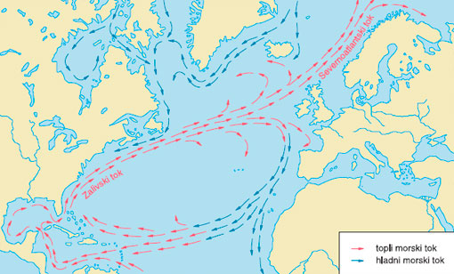
- Kaj prikazuje slika?

- Razloži vsaj dva vpliva tega naravnega pojava na podnebje Zahodne in Severne Evrope.

- Kmetijstvo v severnoevropskih državah (2T)

Danska in Norveška sta severnoevropski državi, ki imata za kmetijstvo različne naravne pogoje. Navedi dva vzroka, zakaj so na Danskem boljši naravni pogoji za poljedelstvo v primerjavi z Norveško.

Vzrok 1:

Vzrok 2:

